Witam serdecznie, dzis karty pracy
na dzień 06.05.2020
zadanie nr 1
Oglądnij krótki film na temat roslin znajdujących się na łąće nastepnie zakreś te roŚliny które były pokazane we filmie.
https://www.youtube.com/watch?v=bgYeAZm8mqk
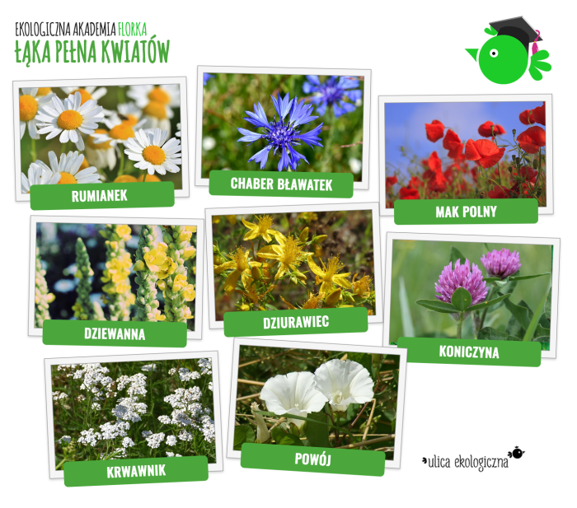
Zadanie nr 2.
Ułóż z rozsypani wyrazowej zdanie.
łące kwiaty. rosną Na kolorowe
dom zwierząt. to Łąka wielu
Zadanie nr 3
Przeczytaj razem z mamą historyjkę, mama wyrazy ty obrazki.
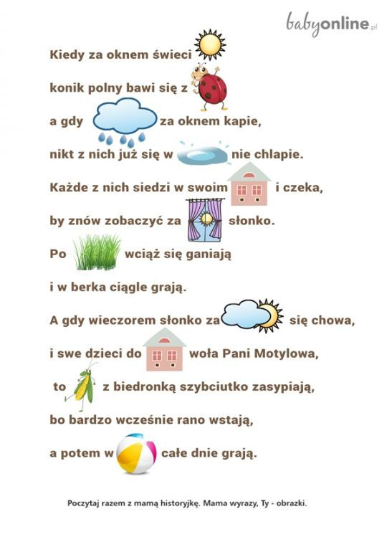
Zadanie nr 4
Wykonaj prace plastyczna „ Barwy łąki”
https://www.youtube.com/watch?v=ac005YUARcc może wam się spodoba

